**Los mandamientos de Dios a su pueblo**

OA: “Reconocer que la Biblia es la Palabra de Dios.”

Texto:

Si me aman, obedezcan mis mandamientos Juan 14:15

1.- Las Sagradas Escrituras guían, enseñan, sustentan y edifican

Los 10 Mandamientos se encuentran en Éxodo 20: 1-17

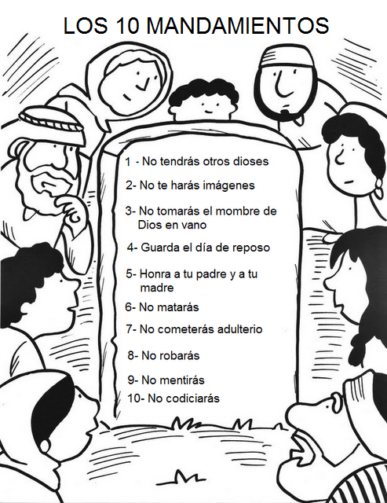

Dios escribió los mandamientos en piedra para que Moisés se los enseñara a todo el pueblo de Dios.

**COLOREA Y NUMERA LOS 10 MANDAMIENTOS**

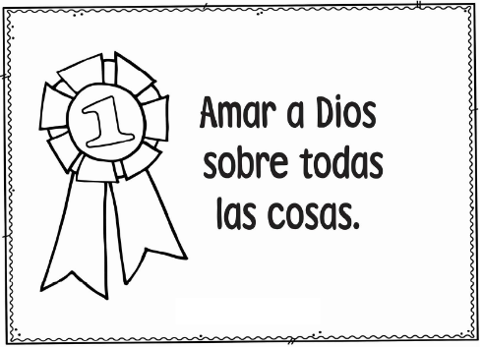

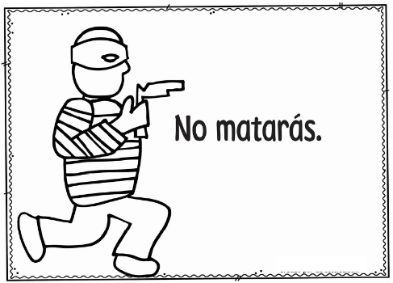

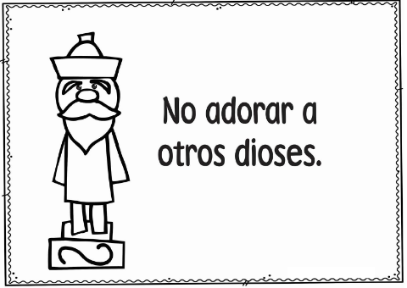

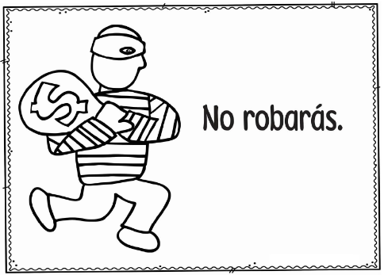

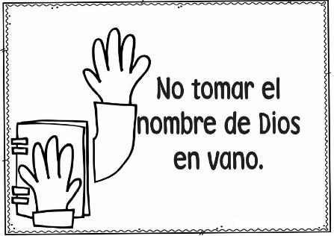

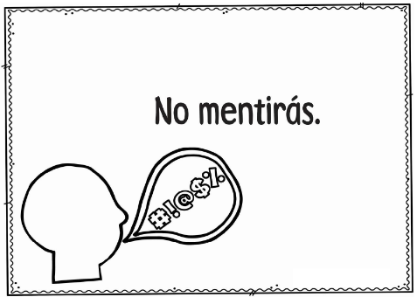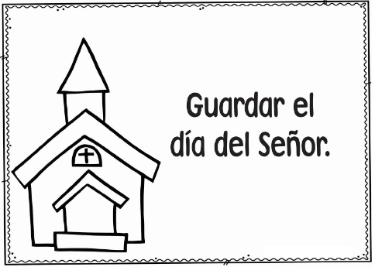

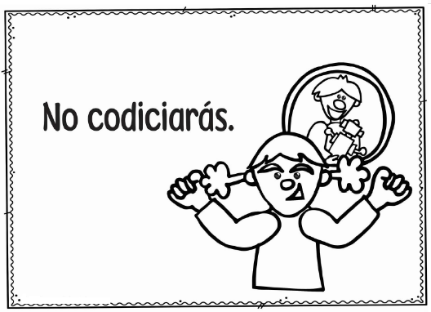

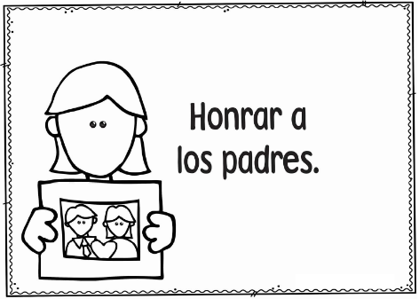

I. No tendrás dioses ajenos delante de mi

II. No te harás imagen alguna

III. No tomarás en vano el nombre de Jehová tu Dios

IV. Acuérdate del día de reposo para santificarlo

V. Honra a tu padre y a tu madre

VI. No matarás

VII. No cometerás adulterio

VIII. No robarás

IX. No hablarás contra tu prójimo falso testimonio

X. No codiciarás cosa alguna de tu prójimo

Nuestros deberes para con los demás

LOS DIEZ MANDAMIENTOS

Nuestros deberes para con Dios